
Oppg. 6.4.1.1

Bruk en søkemotor og finn rap-låten «Alt det» med det danske bandet Mortito. Hvor mye forstår du av det de synger?

Søk også fram den svenske rapperen Timbuktus «The botten is nådd».

Hva handler de to låtene om? Noter stikkord.
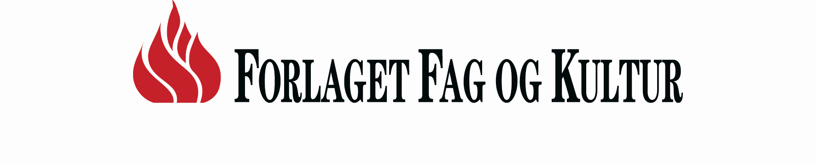
Norsk, svensk og dansk

